Chapter Chapitre Capitulo Capitolo Bölüm 6a
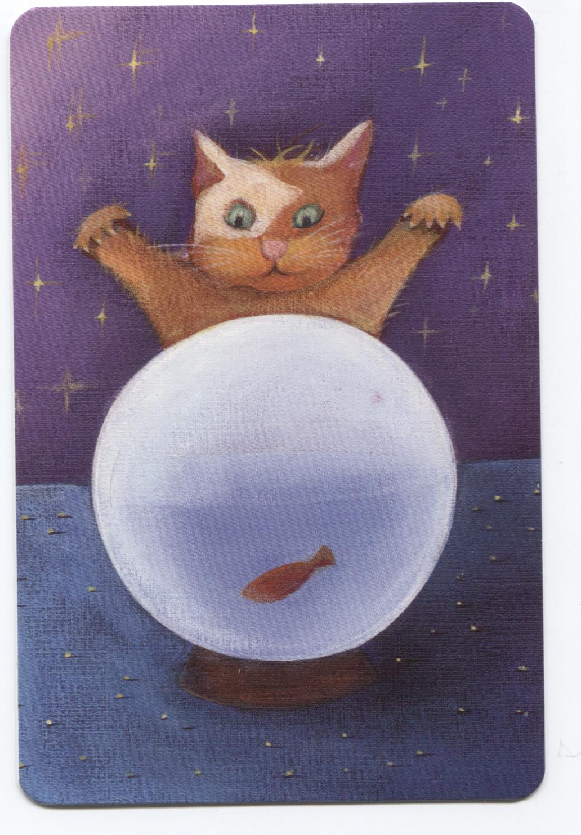 | Dawn flies in the sky and see a gleaming bowl. She flies down to see it. But that’s only a fish in its fishbowl. She saves it from the cat who wanted to have it for lunch.
 | Aurore vole dans le ciel et aperçoit une boule brillante. Elle descend voir de plus près. Ce n’est qu’un poisson dans son bocal. Elle le sauve du chat qui voulait en faire son déjeuner.
 | Aurora vuela por el cielo y ve una bola reluciente. Entonces desciende, pero se trata sólo de un pez en su pecera. Finalmente los rescata de un gato que quería almorzárselo.
 | Aurora vola nel cielo e vede una boccia splendente. Vola giù per guardarla, ma è solo un pesce nel suo acquario. Lo salva da un gatto che voleva mangiarselo per pranzo.
 | Dawn gökyüzünde uçar ve parlayan bir kâse görür. Daha yakından bakmak için aşağıya süzülür. Ancak gördüğü yalnızca fanustaki bir balıktır. Onu öğle yemeği yapmak isteyen bir kediden kurtarır.
Chapter Chapitre Capitulo Capitolo Bölüm 6b
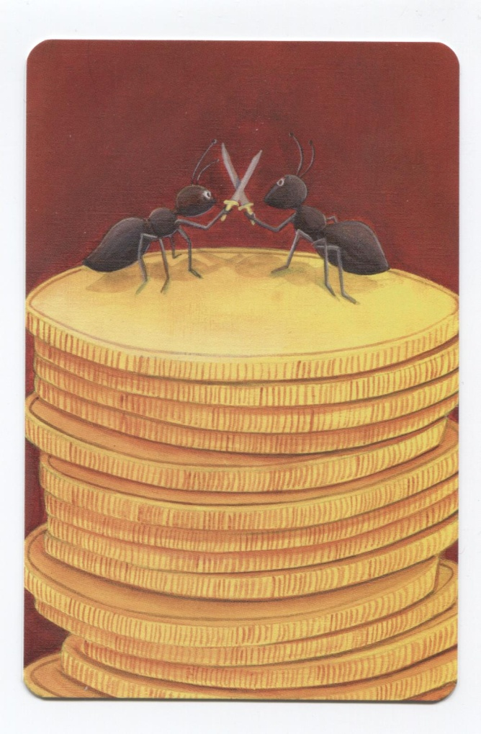 | Suddenly, she sees a yellow round shaped and glittering thing. She flies down to see it. But that’s only two ants who are fencing at the top of a pile of gold coins. She stops the battle ant the ants, to thanks her, tell her that they will ask all the earth’s ants to search the ring for her.
 | Tout à coup, elle voit quelque chose de jaune, rond et brillant. Elle descend voir de plus près. Ce ne sont que deux fourmis qui se battent sur un tas de pièces d’or. Elle arrête le combat et les fourmis, pour la remercier, lui disent qu’elles vont demander à toutes les fourmis de la terre de rechercher l’anneau pour elle.
 | De repente, ve algo amarillo, redondo y brillante. Desciende para verlo, pero se trata sólo de dos hormigas que estaban batiéndose en un duelo de esgrima en lo alto de una columna de monedas de oro. Detuvo la
 | Improvvisamente vede una cosa gialla, rotonda e brillante. Vola giù per guardarla, ma sono solo due formiche che stanno facendo scherma in cima ad un mucchietto di monete d'oro. Lei ferma la battaglia tra le formiche. Loro la ringraziano dicendole che chiederanno alle formiche della terra di cercare l'anello per lei.
 | Aniden parlayan yuvarlak sarı bir şey fark eder. Bakmak için aşağıya uçar. Ancak bu yalnızca altın para yığını üzerinde eskrim yapan iki karıncadır. Dawn, karıncaların savaşını durdurur ve karıncalar ona teşekkür etmek için yeryüzündeki tüm karıncalardan yüzüğü aramalarını isteyeceklerini söylerler.
Chapter Chapitre Capitulo Capitolo Bölüm 6c
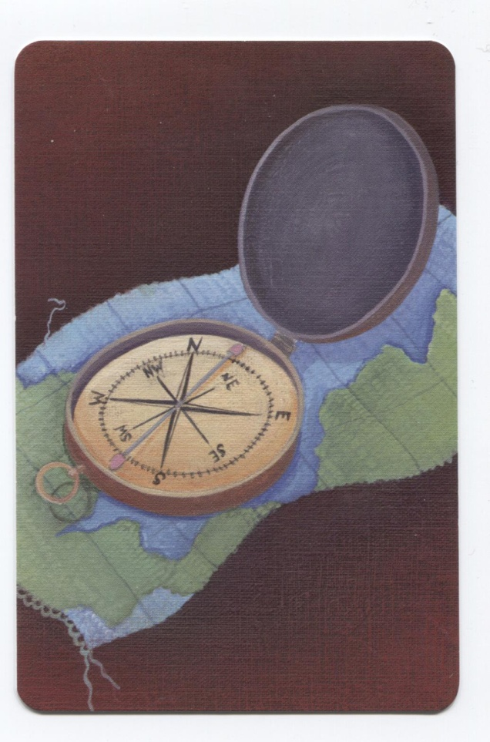 | Here is a map and a compass. Join us at the big ant-hill in three days. We will be able to tell you where is your ring and who has taken it.
 | Voici une carte et une boussole. Rendez-vous dans trois jours à la grande fourmilière. Nous pourrons te dire où est l’anneau et qui te l’a pris.
 | Tomó el mapa y la brújula. Un castillo azul muy clarito, con muchas ventanas y tres puertas, que flotaba bajo un globo aerostático, le sirvió de vehículo
 | Ecco la mappa e la bussola. Unisciti a noi sulla grande collina delle formiche fra tre giorni. Saremo in grado di dirti dov' è il tuo anello e chi l'ha preso.
 | “İşte burada bir harita ve pusula. Üç gün içinde bizimle büyük karınca yuvasında buluş. Sana yüzüğünün nerede olduğunu ve onu kimin aldığını söyleyelim”, derler.

